育苗支教素质拓展活动于11月9日顺利举行
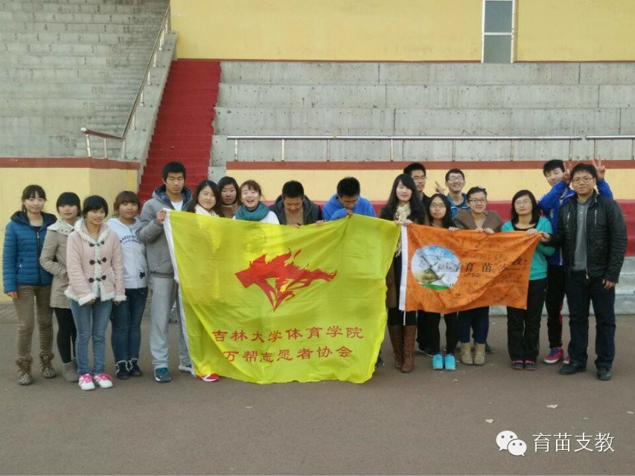
育苗支教素质拓展活动圆满落下帷幕,此次活动加深了各个部门之间的了解,各个育苗人之间也有了充分的认识,为以后的工作打下了基础.此次活动游戏种类多样化,大家积极参与其中,并全身心的投入,以下便是大家活动的情况.

大家认真的投入其中
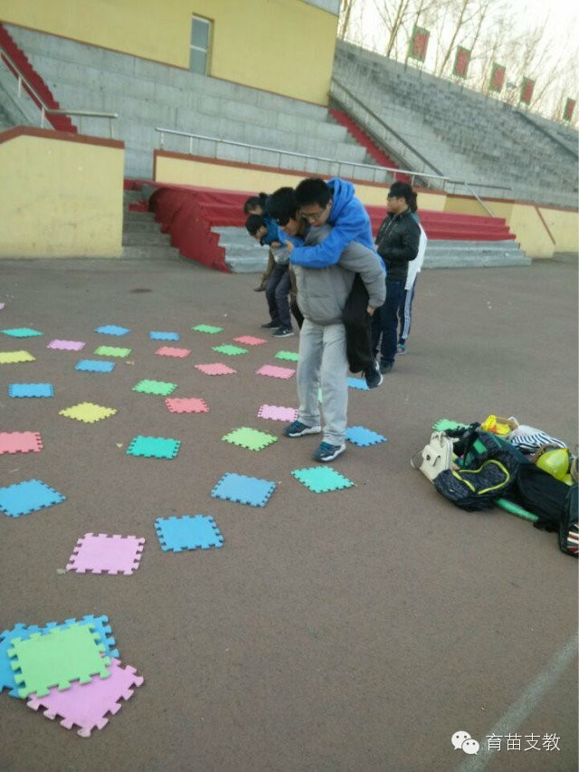
即使寒风呼啸,也挡不住育苗人的热情,看那专注的表情,便是我们对待工作的缩影.

团队协作是育苗人应具备的素质
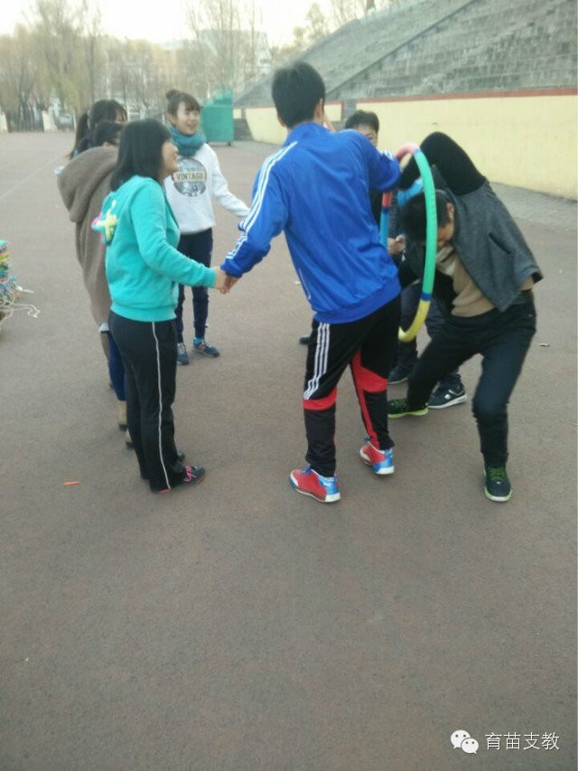
众人拾柴火焰高,团队协作是每一个育苗人必备的品质,只要大家齐心协力,育苗支教一定会越来越好!

万众一心,玩得开心
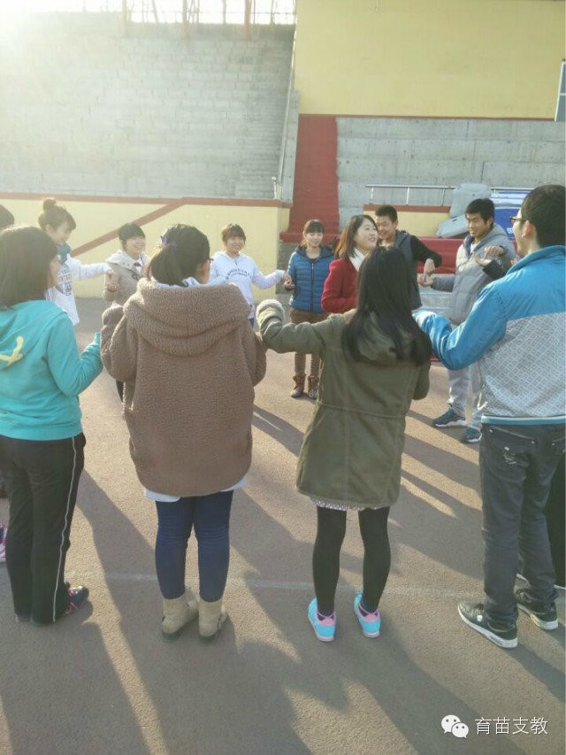
开开心心的happy,围成一个圈,大家相互认识,相互了解,素驼活动圆满结束

